Вклад 5-НТ1А и 5-НТ2А серотониновых рецепторов в иммуномодуляцию: важная роль психоэмоционального состояния*

Давыдова С.М.

Contribution of 5-НТ1А and 5-НТ2А serotonin receptors
into immunomodulation: Important role of psychoemotional condition

Davydova S.M.

НИИ физиологии СО РАМН, г. Новосибирск
© Давыдова С.М.
Эксперименты, проведенные на мышах-самцах линии СВА, иммунизированных эритроцитами барана в дозе 5 ⋅ 10⁸, показали, что селективный агонист серотониновых 5-НТ1А-рецепторов 8-OH-DPAT (1 мг/кг) вызывает угнетение иммунного ответа у агрессивных животных и мышей без опыта побед и поражений (контроль). У мышей с субмиссивным типом поведения введение 8-OH-DPAT не изменяло иммунную реакцию. Вместе с тем применение селективного антагониста 5-НТ1А-рецепторов WAY100635 (1 мг/кг) вызывало стимуляцию иммунного ответа только у субмиссивных мышей и животных без опыта побед и поражений. Эффект блокады 5-НТ2А-рецепторов их селективным блокатором кетансерином (1 мг/кг) не зависит от формы поведения животных. Делается вывод, что изменение активности 5-НТ1А- и 5-НТ2А-рецепторов приводит к разному эффекту на иммунный ответ у мышей линии СВА в зависимости от исходного психоэмоционального состояния животных, которое у агрессивных и субмиссивных обусловлено различной активностью нейромедиаторных систем, в частности 5-НТергической.
Ключевые слова: 5-НТ1А- и 5-НТ2А-рецепторы, психоэмоциональное состояние, агрессия, субмиссия, нейроиммуномодуляция, иммунный ответ.
Experiments that were run on male mice of CBA line, immunized by sheep erythrocytes in dose 5 ⋅ 10⁸ showed that 5-НТ1А selective agonist of serotonin receptors 8-OH-DPAT (1 mg/kg) causes suppression of immune response among aggressive animals and mice without experience of victories and defeats (control). Introduction of 8-OH-DPAT did not change the reaction of mice with submissive conduct type. Application of 5-НТ1А selective antagonist of WAY100635 receptors (1 mg/kg) caused stimulation of immune response only among submissive mice and animals without experience of victories and defeats. Blockade effect of
5-НТ2А receptors of their selective blocker ketanserin (1 mg/kg) does not depend on the form of animal conduct. The conclusion is made that changing 5-НТ1А and 5-НТ2А receptor activity leads to different effect on immune response among mice of CBA line depending on initial psychoemotional condition of animals that among aggressive and submissive ones is conditioned by different activity of neurotransmitter system, 5-НТ group in particular.
Key words: 5-НТ1А and 5-НТ2А receptors, psychoemotional condition, agression, submission, neuroimmunomodulation, immune response.
УДК 615.37:616.89–008.19

Введение
В настоящее время многочисленные наблюдения свидетельствуют, что стресс, различные психопатологии, связанные с изменением активности серотонинергической (5-НТергической) системы, сопровождаются изменением иммунологической функции [9, 26, 27].
В экспериментальных условиях на животных при электролитическом разрушении 5-НТергических структур
мозга и при использовании фармакологического анализа с применением веществ, влияющих на различные стороны синтеза и обмена 5-НТ, установлено, что 5-НТергическая система ядер шва среднего мозга является тормозной в нейроиммуномодуляции [6, 18, 33]. Однако данные о значимости в этом процессе отдельных типов серотониновых рецепторов, которые различаются по распределению, своим характеристикам и функциям [15], ограничены.

* Работа заняла 1-е место в конкурсе молодых ученых на V Сибирском физиологическом съезде (г. Томск, 2005).
Сегодня известно, что различные типы поведения сопровождаются неодинаковой интенсивностью иммунной реакции, с одной стороны, а с другой – показано участие 5-НТ-системы в регуляции поведения [5, 12, 17, 24, 29, 40]. Несмотря на противоречивые факты, можно выделить однозначные результаты, полученные на разных моделях (агрессия, вызванная изоляцией, болевыми воздействиями, «резидент-интрудер», агрессия хищника), свидетельствующие о том, что 5-НТ ослабляет проявление агрессии [1, 10, 26, 29, 32].
У агрессоров с длительным тестированием конфронтаций (20 дней), у которых отмечается стимуляция иммунного ответа, активность 5-НТергической системы снижена в подкорковых структурах мозга, участвующих в иммуномодуляции (ядра шва среднего мозга, прилежащее ядро и ядро А9) [5]. В то же время для подчиненных (субмиссивных) животных характерна активация 5-НТергической системы в ядрах шва среднего мозга, а также в нигростриарных и мезолимбических дофаминовых (ДА) структурах (А9 и хвостатом ядре) и подавление иммунного ответа [17]. Причем снижение активности 5-НТергической системы у субмиссивных мышей СВА и C57BL/6J блокадой синтеза амина п-хлорфенилаланином (ПХФА) предотвращает супрессию иммунной реакции, обычно наблюдаемую при субмиссии [8]. Известно, что 5-НТ1А- и 5-НТ2А-рецепторы принимают участие в регуляции агрессивного поведения [36, 37].
Результаты исследований молодых ученых и студентов
В связи с вышесказанным, представляло интерес выяснить, участвуют ли серотониновые 5-НТ1А- и 5-НТ2А-рецепторы в модуляции иммунного ответа и влияет ли исходное психоэмоциональное состояние на иммунный ответ при изменении активности 5-НТ1А- и 5-НТ2А-рецепторов. Для этого мышам СВА со сформированным и закрепленным агрессивным и субмиссивным типом поведения, различающимся по нейрохимической картине мозга и, в частности, по активности 5-НТергической системы в определенных подкорковых структурах мозга, вводили агонист или блокатор 5-НТ1А-рецепторов и оценивали у них величину иммунного ответа.
Материал и методы
Исследование выполнено на мышах-самцах линии СВА в возрасте 2–2,5 мес с массой тела 18–23 г, полученных из питомника Научно-исследовательской лаборатории экспериментального биомоделирования РАМН (г. Томск, сертификат № 159-87). Животных содержали в стандартных условиях вивария при естественном освещении и на обычной диете. Опыты проводились с соблюдением принципов гуманности, изложенных в Директивах Европейского сообщества (86/609/ЕС), и одобрены комитетом по биомедицинской этике ГУ НИИ физиологии СО РАМН (г. Новосибирск).
Для выработки альтернативных стереотипов поведения применяли модель одновременного формирования агрессивного субмиссивного поведения самцов в условиях парного дистантного сенсорного контакта [11]. При ежедневном тестировании конфронтаций в течение 10 дней животных по характерным для каждого типа элементам поведения оценивали как агрессивных или субмиссивных. Параметрами подчиненного поведения служили проявления поз вертикальной и боковой защиты, бегство от нападающего противника, наличие поз пассивной защиты (позы «замирание» и «на спине»). У агрессивных мышей учитывали число атак во время теста, латентное время первой атаки и продолжительность каждой атаки.
Для активации 5-НТергической системы использовали селективный агонист 5-НТ1А-рецепторов 8-OH-ДПАТ [8-hydroxy-2-(di-n-propylamino)tetralin] (Sigma, США). Блокаду 5-НТ1А- и 5-НТ2А-рецепторов осуществляли высокоселективными антагонистами WAY-100635 [N-(2-[4-(2-methoxyphenyl)-1-piperazinyl]ethyl)-N-2-pyriminylcyclohexanecarboxamide trihydrochloride] (Sigma, США) и кетансерином (ICN Biomedicals Inc.) соответственно. Препараты вводили в дозе 1 мг/кг в 0,2 мл растворителя внутрибрюшинно: 8-OH-DPAT в дистиллированной воде однократно за 15 мин до иммунизации и двукратно (в день иммунизации за 30 мин до нее и на следующий день), а WAY-100635 и кетансерин в физиологическом растворе за 30 мин до иммунизации. Дозы и сроки введения препаратов были избраны на основе данных литературы [1, 40] и собственных исследований [9].
Мышей иммунизировали эритроцитами барана (ЭБ) в хвостовую вену однократно в дозе 5 ⋅ 10⁸ в 0,5 мл физиологического раствора. Иммунный ответ тестировали на пике развития (4–5-е сут) по числу IgM-антителообразующих (АОК) и розеткообразующих клеток (РОК) в селезенке по методам, подробно описанным ранее [18].
Полученные данные обрабатывали с помощью однофакторного дисперсионного анализа (ANOVA) c использованием статистического пакета Statistica 6.0 for Windows и парного сравнения по t-критерию Стьюдента.
Результаты
Активация 5-НТ1А-рецепторов 8-ОН-DPAT до иммунизации вызывает снижение числа АОК и РОК. Так, однократное введение 8-ОH-DPAT в дозе 1 мг/кг за 15 мин до иммунизации снижает число АОК в 1,4 раза (F(1,37) = 4,70; p < 0,05) и в 1,6 раза количество РОК (F(1,10) = 6,18; p < 0,05) (рис. 1). Подобный эффект был получен и при двукратном введении агониста.
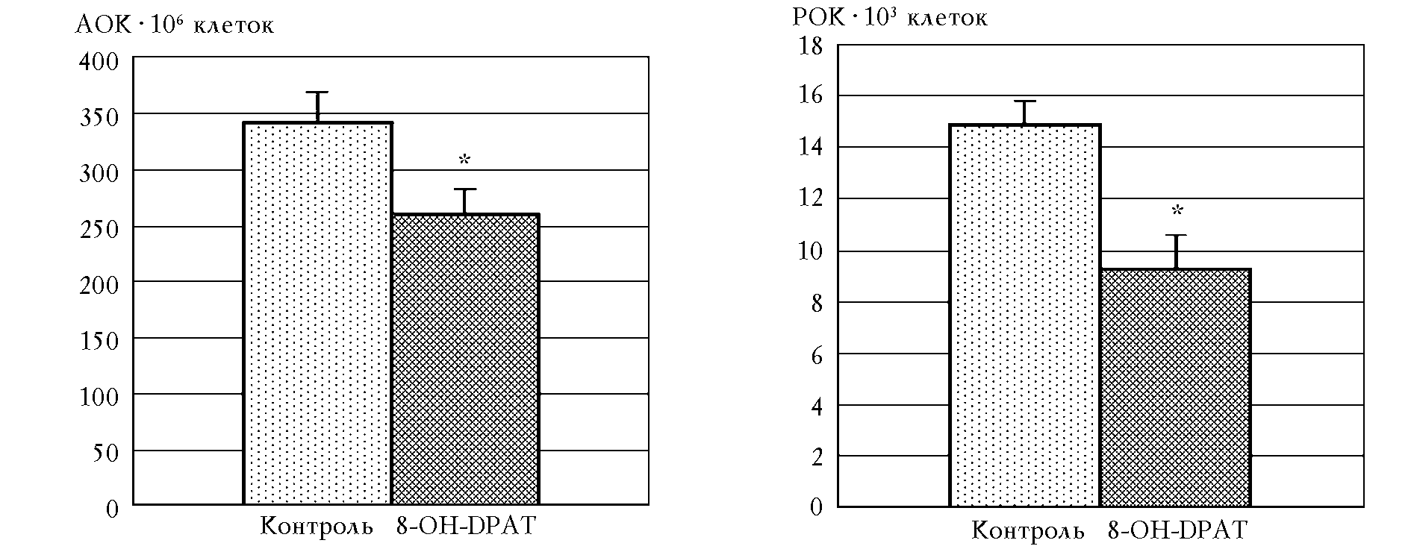
Рис. 1. Иммунный ответ у мышей линии СВА, получавших агонист 5-НТ1А-рецепторов 8-ОН-DPAT (1 мг/кг). * – р < 0,02 по сравнению
с контролем
Вместе с тем блокада 5-НТ1А-рецепторов
WAY-100635, так же как и 5-НТ2А-рецепторов кетансерином, приводит к повышению иммуногенеза (F(1,18) =
= 16,63; p < 0,001; F(1,21) = 12,2; p < 0,001 соответственно). При этом количество РОК увеличивается по сравнению с контролем (рис. 2). Следовательно, можно заключить, что в регуляции иммунного ответа участвуют как 5-НТ1А-, так и 5-НТ2А-рецепторы.
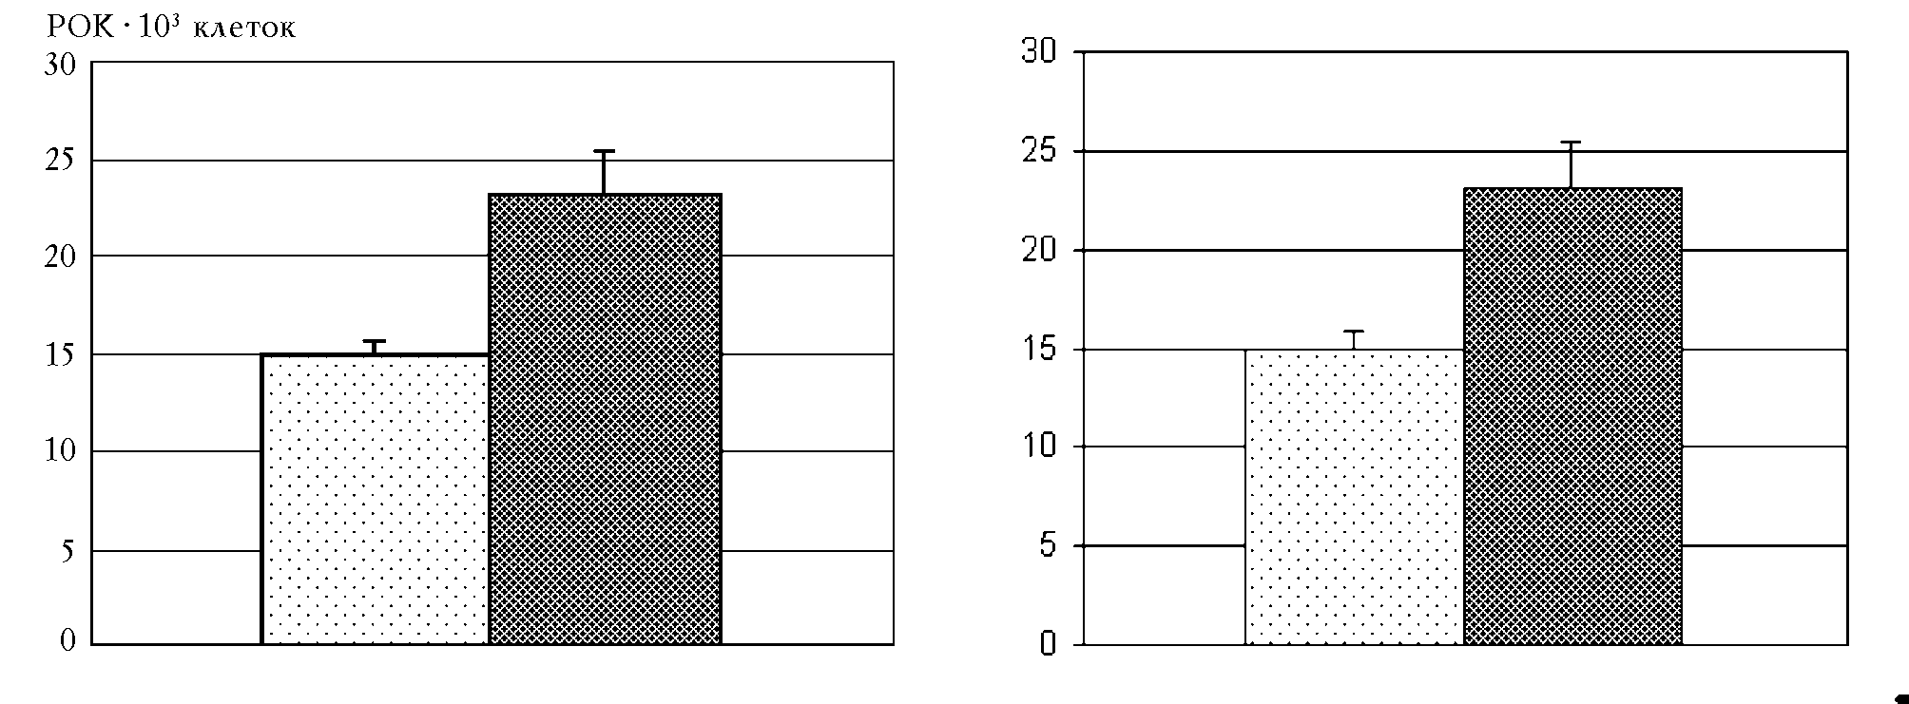
Контроль WAY-100635
Контроль Кетансерин
Рис. 2. Иммуностимулирующее действие антагониста серотониновых 5-НТ1А-рецепторов WAY-100635 и антагониста 5-НТ2А-рецепторов
кетансерина. * – р < 0,005 по сравнению с контролем
Анализ иммунного ответа при формировании альтернативных форм поведения показал, что у агрессивных мышей линии СВА иммунная реакция превышала таковую у животных с субмиссивным поведением. Число РОК у агрессивных мышей составляло 53,2 ± 2,8 против 25,7 ± 2,7 у субмиссивных мышей (F(1,29) =
= 14,9; p < 0,001) (рис. 3). Активация 5-НТ1А-рецепторов у мышей со сформированным агрессивным поведением привела к глубокому угнетению иммуногене-
за со снижением числа РОК более чем в 2 раза –
с 53,2 ± 2,8 до 21,9 ± 1,2 (F(1,23) = 149,54; р < 0,001). В то же время у субмиссивных мышей уровень розеткообразования был одинаковым как до (25,7±2,7), так и после введения 8-OH-DPAT (22,9 ± 0,9) (F(1,26) = 1,42; р > 0,05) (рис. 3).
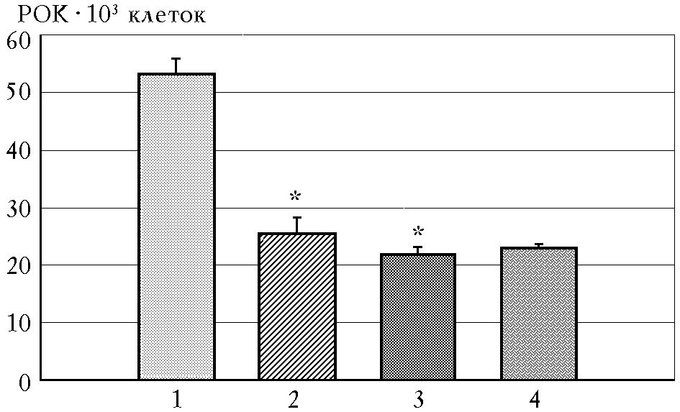
Рис. 3. Особенности влияния агониста 5-НТ1А серотониновых рецепторов 8-ОН-ДПАТ на иммунный ответ у мышей линии СВА с оппозитными формами поведения. 1 – агрессивные; 2 – субмиссивные; 3 – агрессивные + 8-ОН-ДПАТ 1 мг/кг 2 раза (0 день за 30 мин до иммунизации и + 1 день); 4 – субмиссивные + 8-ОН-ДПАТ 1 мг/кг 2 раза (0 день за 30 мин до иммунизации и + 1 день). *– p < 0,05
по сравнению с группой 1
Следовательно, активация 5-НТ1А-рецепторов у мышей линии СВА приводит к угнетению иммунной реакции при агрессии и не меняет характер иммунного ответа у субмиссивных животных.
Блокада же 5-НТ1А- и 5-НТ2А-типов рецепторов у мышей с сформированными оппозитными типами поведения показала, что иммунная реакция у субмиссивных мышей при введении WAY-100635 и кетансерина значительно повышается по сравнению с животными без воздействия антагониста. Так, обнаружено, что при блокаде 5-НТ1А-рецепторов число АОК увеличивается с 82,6 ± 15,7 до 367,7 ± 47 (F(1,16) = 44,44; p < 0,0001) (рис. 4). Тестирование иммунного ответа у таких животных по числу РОК показало, что их количество также возрастает с 15,9 ± 3,2 до 74,8 ± 6,6 (F(1,17) = 74,64; р < 0,0001) (данные не представлены), достигая иммунного ответа у животных с агрессивным поведением.
Блокада 5-НТ2А-рецепторов приводила к повышению числа АОК у субмиссивных мышей от 324,28 ± 60,82 до 855,99 ± 92,58 (р < 0,001). Число РОК также увеличивалось с 16,4 ± 2,5 до 26,8 ± 3,6 (р < 0,001).
У агрессивных мышей эффект на иммунный ответ зависит от типа рецептора, на который осуществляли воздействие (рис. 4 и 5). При введении WAY-100635 изменения иммунного ответа не наблюдается. Количество РОК и АОК не отличалось от их числа у агрессивных мышей, которые не получали WAY-100635 (рис. 4). В то же время блокада 5-НТ2А-рецепторов кетансерином увеличивает иммунный ответ у агрессивных мышей, подобно эффекту, полученному на субмиссивных животных (рис. 5).

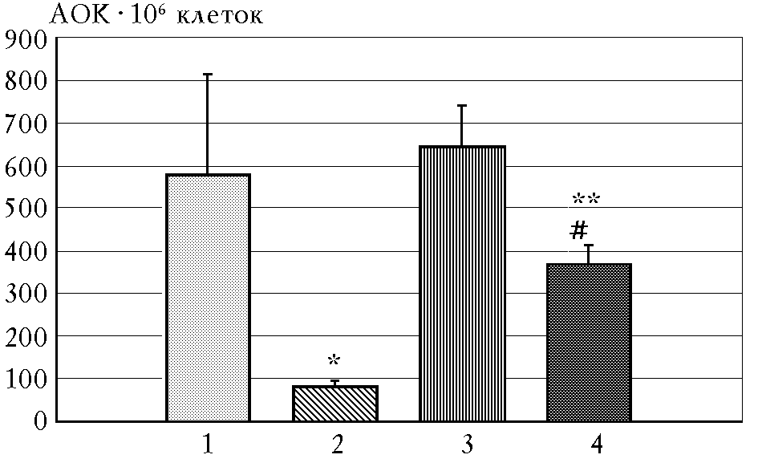
Рис. 4. Влияние антагониста 5-НТ1А серотониновых рецепторов WAY-100635 на иммунный ответ у мышей линии СВА с оппозитными формами поведения на 5-й день после иммунизации. 1 – агрессивные; 2 – субмиссивные; 3 – агрессивные + WAY-100635 1 мг/кг за 30 мин до иммунизации; 4 – субмиссивные + WAY-100635 1 мг/кг за 30 мин до иммунизации. * – p < 0,01 по сравнению с группой 1; ** – р < 0,001 по сравнению с группой 2; # – p < 0,01
по сравнению с группой 3
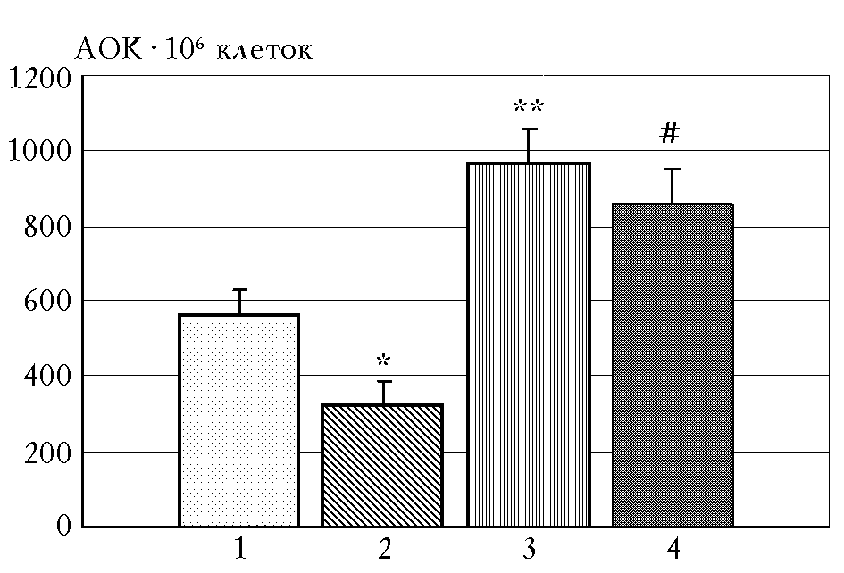
Рис. 5. Селективный антагонист 5-НТ2А серотониновых рецепторов кетансерин вызывает стимуляцию иммунного ответа как у субмиссивных мышей линии СВА, так и у агрессивных животных. 1 – агрессивные; 2 – субмиссивные; 3 – агрессивные + кетансерин, 1 мг/кг; 4 – субмиссивные + кетансерин, 1 мг/кг. * – р < 0,01 по сравнению с группой 1; ** – р < 0,001 по сравнению с группой 1;
# – р < 0,0001 по сравнению с группой 2
Таким образом, эффект блокады 5-НТ1А- и 5-НТ2А-рецепторов на иммунный ответ зависит от формы поведения животных.
Обсуждение
Активация 5-НТ1А-рецепторов 8-ОН-ДПАТ до иммунизации мышей линии СВА приводит к снижению числа АОК и РОК на пике иммунного ответа (см. рис. 1). Подобные результаты были получены ранее на мышах линии С57BL/6J и на крысах линии Вистар при двукратном введении препарата (Идова Г.В. и др., 2001).
Поскольку действие 8-OH-DPAT распространяется не только на 5-HT1A-, но и частично на 5-HT7-рецепторы [19], в экспериментах был использован селективный антагонист 5-НT1А-рецепторов WAY-100635. Данные литературы свидетельствуют о том, что WAY-100635 имеет высокое сродство к 5-НТ1А-рецепторам и блокирует эффекты 8-OH-DPAT на различные физиологические и поведенческие параметры организма. Так, WAY-100635 у мышей снимает вызванный 8-OH-DPAT 5-НТергический синдром, включающий гипотермию, подавляет повышение уровня АКТГ, индуцированное 8-ОН-DPAT [16], при этом сам блокатор может не оказывать эффекта на поведение животных [21].
Введение WAY-100635 в дозе 1 мг/кг приводит к повышению иммуногенеза на 5-е сут исследования. Следовательно, можно заключить, что в регуляции иммунного ответа принимают участие именно 5-НТ1А-рецепторы.
До сих пор в литературе нет единого мнения о наличии 5-НТ1А-рецепторов на иммунокомпетентных клетках [14, 39]. Поведенческие и физиологические исследования, проведенные на крысах и мышах, свидетельствуют, что используемая в настоящем исследовании доза 1 мг/кг 8-ОН-DPAT и WAY-100635 достаточна соответственно для активации и блокады центральных 5НТ1А-рецепторов [21, 41]. Известно, что 8-ОН-DPAT действует как на пресинаптические, так и на постсинаптические 5-НТ1А-рецепторы [41]. В наших экспериментах агонист в дозе 1 мг/кг вызывает угнетение иммунной реакции, сходное с эффектом, полученным при активации постсинаптических 5-НТ-рецепторов другими способами [5]. Можно предположить, что иммуносупрессия при обработке мышей 8-ОН-DPAT является результатом активации центральных постсинаптических 5-НТ1А-рецепторов мозга. Тем более, хотя WAY-100635 является антагонистом как пресинаптических, так и постсинаптических рецепторов [21, 35], высокие дозы WAY-100635 блокируют постсинаптические рецепторы, а низкие дозы оказывают действие на пресинаптические рецепторы [35]. Используемая в настоящей работе доза 1 мг/кг, по данным F. Serres и соавт. (2000), достаточна для блокады постсинаптических 5-НТ1А-рецепторов мозга [35]. Таким образом, продемонстрированные выше данные позволяют считать, что в регуляции иммунного ответа принимают участие именно центральные постсинаптические рецепторы 5-НТ1А-типа.
Ранее в экспериментах с использованием ципрагептадина было показано участие 5-НТ2А-рецепторов в регуляции иммунного ответа [6]. Однако, так как ципрагептидин действует и на рецепторы других нейро-
медиаторных систем кроме 5-НТергической, требовалось провести дополнительные эксперименты с использованием селективных блокаторов 5-НТ2-рецепторов. Нами был использован кетансерин, как известно, обладающий антагонистической избирательной активностью по отношению к 5-НТ2А-рецепторам [34, 30]. Было показано, что блокада 5-НТ2А-рецепторов кетансерином повышает иммунный ответ, тестируемый как по числу АОК, так и по числу РОК. Таким образом можно сделать вывод, что наряду с серотониновыми 5-НТ1А-рецепторами в модуляции иммунного ответа принимают участие и серотониновые 5-НТ2А-рецепторы.
Анализ иммунного ответа у мышей линии СВА с различными типами поведения, у которых агрессия и субмиссия сформированы и закреплены в течение 10 сут, показал более высокий уровень иммунной реакции у животных с агрессивным типом поведения по сравнению с субмиссивным. Это хорошо согласуется с ранее полученными данными других авторов о различии иммунной функции у агрессивных и субмиссивных мышей разного генотипа. Так, в селезенке мышей линий СВА и С57BL/6J с закрепленным типом агрессивного поведения на 5-е сут после введения ЭБ число АОК и РОК повышается [4]. В то же время при подчиненном поведении отмечается снижение в крови числа СД4+Т-клеток, продуцирующих интерлейкин-2 (Т-хелперы
1 типа) [38], титров антител после иммунизации растворимым или корпускулярным антигеном [20, 28] и повышение в костном мозге числа СД8+Т-клеток [7]. У крыс же высокого зоосоциального ранга имеется повышенная устойчивость к инфекциям [22]. У доминантных мышей Swiss после 3 нед тестирования побед наблюдается активация первичного иммунного ответа [23].
Вместе с тем известно, что для агрессивного поведения характерна активация ДАергической системы мозга при снижении активности 5-НТергической системы [5, 10, 11], что, по-видимому, и обуславливает большую интенсивность иммуногенеза при агрессии, о чем говорилось выше. У субмиссивных животных наблюдается повышение активности 5-НТергической системы [3, 10, 11, 17], оказывающей тормозное влияние на иммунный ответ [6, 18, 33]. Таким образом, полученные различия в величине иммунного ответа могут объясняться особенностями нейрохимической картины мозга при формировании различных форм поведения.
Проведенные опыты на мышах СВА с оппозитными формами поведения, различающимися, как уже говорилось выше, по нейрохимической картине мозга [5, 10, 11, 17, 29], показали, что активация 5-НТ1А серотониновых рецепторов по-разному влияет на иммунный ответ в зависимости от сформированного типа поведения. У агрессивных мышей агонист этого типа рецепторов 8-OH-DPAT вызывал снижение иммуногенеза. В то же время у субмиссивных мышей 8-OH-DPAT не оказывал влияния на иммунный ответ, который оставался у них на уровне субмиссивных животных, не получавших 8-OH-DPAT. Этот факт может быть объяснен полным включением 5-НТ1А-рецепторов в формирование субмиссии, а также, возможно, снижением их плотности и (или) аффинности к лиганду, что было показано в отношении других поведенческих реакций: реакция замирания, защитная реакция агрессии [10, 12, 13]. В такой ситуации введение агонистов 5НТ1А-рецепторов уже не приводит к дальнейшей активации 5-НТ-системы.
В то же время введение селективных антагонистов как 5-НТ1А-рецепторов WAY-100635, так и 5-НТ2А-рецепторов – кетансерина также вызывало неодинаковый эффект на иммунный ответ у животных с различным психоэмоциональным состоянием. Показано, что у субмиссивных мышей введение антагонистов вызывает увеличение иммунной реакции, тестируемой по числу АОК и РОК на 4-е и 5-е сут. Такой же стимулирующий эффект на иммунный ответ у субмиссивных мышей был получен при снижении содержания 5-НТ мозга введением блокатора его синтеза – ПХФА [8]. Известно, что регуляция различных функций организма, включая и иммунную, осуществляется при взаимодействии 5-НТергической и ДАергической систем, находящихся в реципрокных отношениях [6], основанных на их тесном анатомическом, биологическом и функциональном взаимодействии [31]. Снижение активности 5-НТергической системы, достигнутое различными способами, сопровождается повышением активности ДАергической системы в ряде структур мозга [2]. Можно думать, что и эффект иммуностимуляции, полученный у субмиссивных мышей после введения WAY-100635 и кетансерина, обусловлен изменением баланса 5-НТергической и ДАергической систем с преобладанием последней, что приводит к созданию новой «ДАергической установки».
Что касается агрессивных мышей, то изменений в иммунном ответе при введении WAY-100635 у них не наблюдается: количество АОК и РОК на пике иммунной реакции не отличалось от их числа у агрессивных мышей, не получавших WAY-100635. Однако введение кетансерина повышало иммунный ответ у таких мышей. Эти различия в действии антагонистов можно объяснить тем, что при формировании и закреплении агрессивного поведения, как уже говорилось выше, наблюдается снижение активности 5-НТергической системы и, по-видимому, уменьшается функциональная активность 5-НТ1А-рецепторов в большей степени, чем 5-НТ2А-рецепторов.
Таким образом, суммируя полученные данные, можно заключить, что влияние изменения активности 5-НТ1А- и 5-НТ2А-рецепторов на иммунную реакцию зависит от исходного состояния психоэмоционального напряжения животного, которое у агрессивных и субмиссивных обусловлено различной активностью нейромедиаторных систем, в частности 5-НТергической. Кроме того, полученные эффекты могут быть связаны не только с различным включением 5-НТ1А- и 5-НТ2А-рецепторов, но, возможно, и с изменением их сродства и (или) плотности в процессе формирования оппозитных форм поведения, что и определяет конечный результат действия агонистов и антагонистов 5-НТ-рецепторов на иммунный ответ.
Литература
- Вишневецкая Г.Б., Плюснина И.З., Попова Н.К. Участие 5-НТ1А-рецепторов в регуляции разных видов агрессивного поведения // Журн. высш. нерв. деят. 2001. № 51(6). С. 704–708.
- Гайнетдинов Р.Р., Богданов М.Б., Кудрин В.С., Раевский К.С. Селективные анализаторы Д2 дофаминовых рецепторов модулируют метаболизм серотонина в стриатуме и прилежащем ядре мозга крыс при блокаде дофаминергической импульсации // Бюл. эксперим. биологии и медицины. 1992. № 113(6). С. 614–619.
- Горбунова А.В. Биогенные амины в структурах мозга крыс разного зоосоциального ранга при иммобилизационном стрессе // Бюл. эксперим. биологии и медицины. 1992. № 113(6). С. 570–572.
- Девойно Л.В., Альперина Е.Л., Кудрявцева Н.Н., Попова Н.К. Изменение иммунного ответа у мышей самцов с агрессивным и субмиссивным типами поведения // Физиол. журн. СССР. 1991. № 77(12). С. 62–67.
- Девойно Л.В., Альперина Е.Л., Подгорная Е.К. и др. Влияние содержания серотонина и 5-оксииндолуксусной кислоты в структурах мозга на формирование иммунного ответа у агрессивных мышей линии С57Bl/6J // Бюл. эксперим. биологии и медицины. 2000. № 130(10). С. 399–401.
- Девойно Л.В., Ильюченок Р.Ю. Нейромедиаторные системы в психонейроиммуномодуляции. Новосибирск: ЦЭРИС, 1993.
- Идова Г.В., Павина Т.А., Альперина Е.Л., Девойно Л.В. Влияние субмиссивного и агрессивного типов поведения на изменение числа Т-лимфоцитов СД4+ и СД8+ в костном мозге // Иммунология. 2000. № 1. С. 24–26.
- Идова Г.В, Чейдо М.А., Жукова Е.Н., Девойно Л.В. Стимуляция иммунного ответа при активации дофаминергической системы у мышей с оппозитными формами поведения // Рос. физиол. журн. 2002. № 88(11). С. 1394–1400.
- Крыжановский Г.Н., Магаева С.В., Макаров С.В., Сепиашвили Р.И. Нейроиммунопатология. М.: Изд-во НИИ общ. патологии и патофизиологии, 2003.
- Кудрявцева Н.Н. Агонистическое поведение: модель, эксперимент, перспективы // Рос. физиол. журн. 1999. № 85(1). С. 67–83.
- Кудрявцева Н.Н., Бакштановская И.В. Нейрохимический контроль агрессии и подчинения // Журн. высш. нерв. деят. 1991. № 41(3). С. 459–466.
- Попова Н.К. Серотонин в генетически детерминированных видах защитного поведения // Журн. высш. нерв. деят. 1997. № 47(2). С. 350–357.
- Попова Н.К., Августинович Д.Ф., Плюснина И.Ф. Особенности связывания [³Н]-8-ОН-ДПАТ в мозговых структурах диких крыс, селекционированных на отсутствие агрессивности // Нейрохимия. 1996. № 13(1). С. 260–265.
- Aune T.M., McGrath K.M., Sarr T. et al. Expression of 5HT1A receptors on activated human T cells. Regulation of cyclic AMP levels and T cell proliferation by 5-hydroxytryptamine // J. Immunol. 1993. № 151(3). P. 1175–1183.
- Barnes N.M., Sharp T.A. A review of central 5-HT receptors and their function // Neuropharmacology. 1999. № 38. P. 1083–1152.
- Critchley D.J., Childs K.J., Maddlefell V.C., Dourish C.T. Inhibition of 8-OH-DPAT-induced elevation of plasma corticotrophin by the 5-HT1A receptor antagonist WAY100635 // Eur. J. Pharmacology. 1994. № 264. 95–97.
- Devoino L.V., Al’perina E.L., Podgornaya E.K. Nature of the distribution of serotonin and a serotonin metabolite in brain structures and the development of immunosuppression in submissive mice // Neurosci. Behav. Physiol. 2003. № 33(5). P. 474–477.
- Devoino L.V., Idova G.V. Influence of some drugs on the immune response. IV. Effect of serotonin, 5-hydroxytryptophan, iproniazid and p-chlorphenylalanine on the synthesis of IgM and IgG antibodies // Eur. J. Pharmacol. 1973. № 22. P. 325–331.
- Eglen R.M., Jasper J.R., Chang D.J., Martin J.R. The 5-HT7 receptor: orphan found // Trends Pharmacol. Sci. 1997. № 18. P. 104–107.
- Fleshner M. Laudenslager M.L., Simons L., Maier S.F. Reduced serum antibodies associated with social defeat in rats // Physiol. Behav. 1989. № 45. P. 1183–1187.
- Fletcher A., Forster E.A., Bill D.J. et al. Electrophysiological, biochemical, neurohormonal and behavioural studies with WAY-100635, a potent, selective and silent 5-HT1A receptor antagonist // Behav. Brain. Res. 1996. № 73(1–2). P. 337–353.
- Gartner K., Kirchhoff H., Mensing K., Velleuer R. The influence of social rank on the susceptibility of rats to mycoplasma arthridis // J. Behav. Med. 1989. № 12. P. 487–502.
- Gasparotto O.C., Ignacio Z.M., Lin K., Goncalves S. The effect of different psychological profiles and timings of stress exposure on humoral immune response // Physiol. Behav. 2002. № 76. P. 321–327.
- Graeff F.G., Viana M.B., Mora P.O. Dual Role of 5-НТ1А in defens and Anxiety // Neurosci. Biobehav. Rev. 1997. № 21. P. 791–799.
- Haller J., Kiem D.T., Makara G.B. Physiology of social conflict in rats: what is particularly stressful? // Behav. Neurosci. 1996. № 140. P. 3–359.
- Idova G., Cheido M., Devoino L. Modulation of the immune response by changing neuromediators system activity under stress // Int. J. Immunopharmacol. 1997. № 19. P. 535–540.
- Kusnecov A.W., Rabin B.S. Stressor-induced alteration of immune function: Mechanisms and issues // Int. Arch. Allergy Immunol. 1994. № 105. P. 107–121.
- Lyte M., Nelson G.S., Thompson L.M. Innate and adaptive immune responses in a social conflict paradigm // Clin. Immunol. Immunopathol. 1990. № 57. P. 137–147.
- Miczek K.A., Donat P. Brain 5-HT system and inhibition of aggressive behavioral. Behavioral Pharmacology of 5-HT / Eds P. Bevan, A. Cools, T. Arches. N.Y.: Laurence Erlbaum Assoc., Hillsdale. 1989. P. 117–144.
- Hanley N.R.S., Hensler J.G. Mechanisms of Ligand-Induced Desensitization of the 5-Hydroxytryptamine2A Receptor // J. Pharmacol. Exp. Ther. 2002. № 300. P. 468–477.
- Nomikos G.G., Arboreling L., Hook B.B., Hacksell U., Svensson T.H. The 5-HT1A receptor antagonist (S)-UH-301 decreases dopamin release in the rat nucleus accumbens and srtriatum // J. Neural. Transm. 1996. № 103. P. 541–554.
- Oliver B., Mos J., van Oorschot R., Hen R. Serotonin receptors and animal model of aggressive behavior // Pharmacopsychiatry. 1995. V. 28. Suppl. 2. P. 80–90.
- Pellegrino T.C., Bayer B.M. Role of central 5-HT2 receptors in fluoxetine-induced decreases in T-lymphocyte activity // Brain. Behav. Imm. 2002. № 16. P. 87–103.
- Piescikowska I., Klein P., Lukaszyk A. et al. Ketanserin, an antagonist of 5-HT2A receptor of serotonin, inhibits testosterone secretion by rat Leydig cells in vitro // Folia Histochem. Cytobiol. 1999. № 37 (3). P. 223–224.
- Serres F., Muma N.A., Raap D.K. et al. Coadministration of 5-Hydroxytryptamine1A Antagonist WAY-100635 Prevents Fluoxetine-Induced Desensitization of Postsynaptic
5-Hydroxytryptamine1A Receptors in Hypothalamus // J. Pharmacol. Exp. Ther. 2000. № 294(1). P. 296–301.
- Shih J.C. Cloning, after cloning, knock-out mice, and physiological functions of MAO A and B // Neurotoxicology. 2004. № 25 (1–2). P. 21–30.
- Shih J.C., Ridd M.J., Chen K. et al. Ketanserin and tetrabenazine abolish aggression in mice lacking monoamine oxidase A // Brain. Res. 1999. № 835 (2). P. 104–112.
- Stefanski V., Knopf G., Schulz S. Long-term colony housing in Long Evans rats: immunological, hormonal, and behavioral consequences // Neuroimmunology. 2001. № 114. P. 122–130.
- Stefulj J., Jernej B., Cicin-Sain L. et al. mRNA expression of serotonin receptors in cells of the immune tissues of the rat // Brain. Behav. Imm. 2000. № 14(3). P. 219–224.
- Stiedl O., Misane I., Spiess J., Ogren S.O. Involvement of the 5-HT1A receptors in classical fear conditioning in C57Bl/6J mice // J. Neurosci. 2000. № 20. P. 8515–8527.
- Yamada J., Sugimoto Y., Нorisaka K. The behavioural effects of 8-hydroxy-2-(di-n-propylamino)tetralin (8-OH-DPAT) in mice // Eur. J. Pharmacol. 1988. № 154(3). P. 299–304.

Поступила в редакцию 04.07.2005 г.

Порядок рецензирования статей в журнале
«Бюллетень сибирской медицины»

Все поступающие в редакцию рукописи после регистрации проходят этап обязательного конфиденциального рецензирования членами редакционного совета либо внешними рецензентами. Рецензенты не имеют права копировать статью и обсуждать ее с другими лицами (без разрешения главного редактора).
При получении положительной рецензии работа считается принятой к рассмотрению редакционной коллегией журнала, которая окончательно решает вопрос о размещении материала в том или ином номере «Бюллетеня сибирской медицины».
Редакция журнала извещает основного автора о результатах прохождения рецензирования и сроках публикации. В случае отказа в публикации редакция журнала по просьбе автора возвращает ему полученные материалы.
Редакция не принимает рукописи научно-практического характера, опубликованные ранее в других изданиях.
Все полученные редакцией журнала «Бюллетень сибирской медицины» рукописи будут рассмотрены без задержек и при получении положительной рецензии обязательно опубликованы в течение одного года.
С правилами оформления работ можно ознакомиться в Интернете на сайте СибГМУ: http://ssmu.tomsk.ru
и сайте НМБ СибГМУ: http://medlib.tomsk.ru.
Статьи и информация для журнала принимаются в редакционно-издательском отделе Научно-медицинской библиотеки СибГМУ.
Адрес: 634050, г. Томск, пр. Ленина, 107
Тел.: (3822) 51-57-08, Е-mail: bulletin@bulletin.tomsk.ru
Зав. редакционно-издательским отделом — Харитонова Елена Михайловна

